Gesundes Dorf ZILLINGTAL

„VOM ESSEN AUF DEM LANDE“

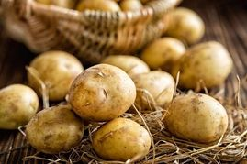
Die Ernte war gut…
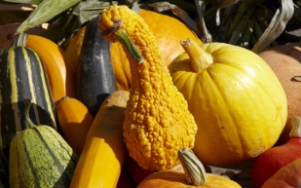
…jetzt wird verkostet!!!

Wir laden zur Verkostung von kleinen Köstlichkeiten ein, die wir aus unseren selbst angebauten und geernteten Erdäpfeln und Kürbissen für Sie zubereiten:

Samstag, 1. Oktober 2016,
15.00 – 18.00 Uhr
im Veranstaltungszentrum Zillingtal

Die Kinder des Kindergarten Zillingtal, die uns mit Ihren Betreuerinnen bei diesem Projekt tatkräftig unterstützen, werden um 16.00 Uhr für Sie Lieder darbringen.

Kaffee und Kuchen
Schätzspiel

Wir freuen uns auf Ihren Besuch
Kindergarten und Gesundes Dorf Zillingtal

